Marktconsultatie
Aanbesteding Abri’s Drentse gemeenten 2025

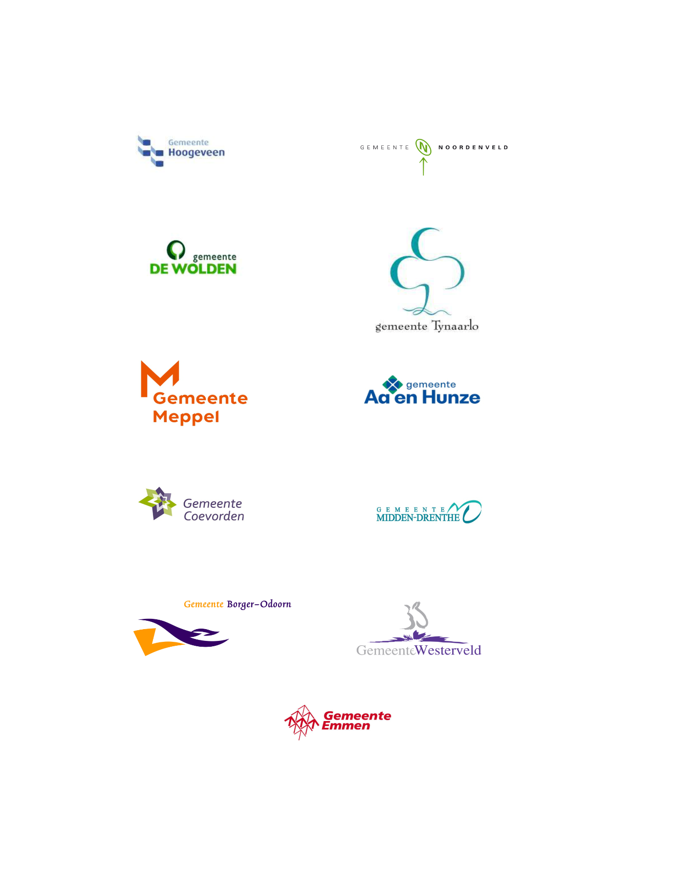
Inhoud
1. Inleiding 4
1.1. Opdrachtgevers 4
1.2. Aanleiding en context 4
1.3. Doel Marktconsultatie 4
1.4. Beschrijving van de opdracht 5
1.5. Het aantal Abri’s en gebied 5
1.6. Huidige situatie 5
1.7. Looptijd nieuwe overeenkomst 5
2. Vragen voor de marktconsultatie 6
2.1. Vragen 6
3. Procedure marktconsultatie 7
3.1. Algemeen 7
3.2. Stap 1: Publicatie Marktconsultatie 7
3.3. Stap 2: Schriftelijke reactie marktpartijen 7
3.3. Stap 3: Gespreksronde 7
3.4. Stap 4: Vervolg na marktconsultatie 7
4. Administratieve voorwaarden marktconsultatie 8
4.1. Voorbehouden 8
4.2. Intellectueel eigendom 8
4.3. Taal 8
4.4. Rechten 8
4.5. Kostenvergoeding 8
4.6. Status informatie 8
4.7. Melding onregelmatigheden 9
4.8. Toepasselijk recht en geschillen 9

Inleiding

Opdrachtgevers
De marktconsultatie wordt uitgevoerd namens de betrokken gemeenten (hierna gemeenten genoemd):

- Gemeente Emmen, gevestigd te Emmen
- Gemeente Meppel, gevestigd te Meppel
- Gemeente Hoogeveen/De Wolden, gevestigd te Hoogeveen
- Gemeente Midden-Drenthe, gevestigd te Beilen
- Gemeente Aa en Hunze, gevestigd te Gieten
- Gemeente Noordenveld, gevestigd te Roden
- Gemeente Coevorden, gevestigd te Coevorden
- Gemeente Westerveld, gevestigd te Diever
- Gemeente Tynaarlo, gevestigd te Vries
- Gemeente Borger-Odoorn, gevestigd te Exloo

Aanleiding en context
De gemeenten hebben op dit moment een Concessieovereenkomst voor het plaatsen, beheren en onderhouden van Abri’s. Deze overeenkomst eindigt van rechtswege op 30-11-2025 en er is geen mogelijkheid tot verlenging meer. De gemeenten zijn bezig met de voorbereidingen van een aanbesteding om zo te komen tot een nieuwe overeenkomst. De voorlopige planning is om in juni 2025 een openbare Europese aanbesteding in de markt te zetten. De geplande ingangsdatum van de nieuw af te sluiten overeenkomst is 1 december 2025.

Doel Marktconsultatie
Als onderdeel van het proces om tot een kwalitatief goede aanbesteding te komen (zowel qua procedure als inhoud), wordt deze marktconsultatie gehouden. Dit document betreft de uitnodiging om deel te nemen aan de marktconsultatie.
De gemeenten zien de marktconsultatie als een kans om de marktpartijen vroegtijdig te consulteren over hun ideeën met betrekking tot de aanbesteding (zie hoofdstuk 2).
Deelname aan de marktconsultatie is niet verplicht en heeft geen consequenties voor een eventueel latere procedure.

Beschrijving van de opdracht
Abri’s zijn het visitekaartje van het openbaar vervoer. De haltes moeten voldoende comfort bieden tijdens het wachten en de reiziger voorzien van reisinformatie. Hiervoor moeten de haltes schoon, heel en veilig zijn. Om dit te bereiken is het belangrijk dat Abri’s goed onderhouden worden en op de juiste plekken staan.
Deze opdracht betreft het exploiteren van reclame in de nieuwe Abri’s met een verwachte levensduur tot einde Overeenkomst. Daarnaast omvat de opdracht het plaatsen, beheren, onderhouden en schadeherstel van alle Abri’s en het meubilair, bestaande uit verlichting, zitelement, Reclamevitrines en Informatievitrines.

Het aantal Abri’s en gebied
Het gaat om ongeveer 362 Abri’s die zijn verspreid in de betrokken gemeenten. Het werkgebied omvat de niet provinciale wegen met haltes welke vallen onder het wegbeheer van de 11 gemeenten zijnde: AA en Hunze, Borger-Odoorn, Hoogeveen, De Wolden, Westerveld, Coevorden, Emmen, Midden-Drenthe, Meppel, Noordenveld en Tynaarlo.
Het maximale aantal toe te voegen Abri’s en/of Reclamevitrines binnen de Concessie is vastgesteld op maximaal vijftien Abri’s en/of Reclamevitrines per jaar.

Huidige situatie
Voor de gemeenten is er op dit moment één aanbieder gecontracteerd. Na einde contract moeten de oude Abri’s worden vervangen door nieuwe exemplaren.

Looptijd nieuwe overeenkomst
De nieuwe concessieovereenkomst zal naar verwachting ingaan op 1 december 2025 en heeft een looptijd van maximaal 8 jaar met een mogelijke verlenging.

Vragen voor de marktconsultatie
Onderstaande vragen willen wij u graag voorleggen en ontvangen wij graag een reactie op.

2.1. Vragen
- Kunt u aangeven waarom u geïnteresseerd bent en hoeveel partijen denkt u dat er geïnteresseerd zijn?

- Is uw onderneming in staat om de financiering hiervan te realiseren. Kunt u uw antwoord motiveren?

- Bent u geïnteresseerd in het plaatsen van digitale reclameschermen? Kunt u uw antwoord toelichten?

- De gemeenten hebben de wens om alle daken van Abri’s uit te voeren met een begroeid dak (sedum). Kunt u een schatting geven wat de kosten hiervan zijn?

- Welke prijs-kwaliteitsverhouding zou volgens u passend zijn voor dit aanbestedingstraject? Geef hierbij ook aan waarom.

- Welke gunningscriteria zouden volgens u passend zijn voor dit aanbestedingstraject? Geef hierbij ook aan waarom.
- Kunt u een indicatie geven van de tijd die u nodig denkt te hebben voor het vervangen van de Abri’s? Hoe ziet volgens u de planning eruit? Rekening houdend met doorlooptijdheden van de netbeheerder.

- Welke tips/opmerkingen/vragen kunt u ons meegeven voor het aanbestedingstraject?

- Kunt u aangeven hoe u tegen het plaatsen van zonnepanelen op de daken van de Abri’s kijkt?

- Wij zijn voornemens om de concessie een looptijd te geven van 10 jaar. Is dit naar uw oordeel passend? Wat is uw advies m.b.t. looptijd van de concessieovereenkomst?

- Opdrachtgever heeft geen zicht of een SROI-verplichting toepasselijk is in de markt. Past SROI bij deze opdracht? Zo ja, voor hoeveel procent maximaal?’’

3. Procedure marktconsultatie

3.1. Stap 1: Publicatie Marktconsultatie
Deze marktconsultatie is op maandag 23 juni gepubliceerd via het platform van TenderNed.

3.2. Stap 2: Schriftelijke reactie marktpartijen
Marktpartijen wordt gevraagd om in eerste instantie schriftelijk antwoord te geven op de vragen in hoofdstuk 2.
U kunt uw antwoorden uiterlijk tot vrijdag 18 juli 2025 24:00 uur indienen via de Berichtenmodule in TenderNed.

3.3. Stap 3: Vervolg na marktconsultatie
De gemeenten zullen naar aanleiding van de marktconsultatie een document opstellen, als resumé, waarin op hoofdlijnen de reacties en de conclusies zijn opgenomen. Indien noodzakelijk naast de versie voor extern gebruik ook een versie voor intern gebruik. De externe versie zal geen bedrijfsnamen bevatten en ook zal bedrijfsvertrouwelijke informatie van deelnemende marktpartijen hierin niet opgenomen zijn, tenzij de gemeenten hiertoe door wet- of regelgeving dan wel een rechterlijke uitspraak toe worden gedwongen. Indien u van mening bent dat bepaalde informatie bedrijfsvertrouwelijk zijn dient u dit bij de schriftelijke beantwoording van de vragen dit per onderdeel te duiden.
De bevindingen van de marktconsultatie vormen input voor de aanbestedingsprocedure/-vorm en de aanbestedingsdocumenten. In de aanbesteding zal de externe versie van het resumé van de marktconsultatie worden opgenomen, alsmede de conclusies die wij hebben getrokken.

4. Administratieve voorwaarden marktconsultatie

4.1. Voorbehouden
Dit marktconsultatiedocument is geschreven in het kader van de marktconsultatie voor de aanbesteding voor het beheer en onderhoud van ABRI’s. Dit document kan niet worden beschouwd als een uitnodiging om in te schrijven op de aanbesteding waarvoor de marktconsultatie als voorbereiding dient of op enkele andere aanbesteding.
De gemeenten behouden zich het recht voor om:
• de planning van de marktconsultatie, zoals in dit document geschetst, aan te passen; en/of
• de betreffende aanbesteding(en) op andere wijze dan in dit document beschreven, uit te voeren of niet uit te voeren; en/of
• het traject van marktconsultatie en/of de aanbestedingsprocedure tijdelijk of definitief te staken.
Door het deelnemen aan de marktconsultatie stemt de deelnemende marktpartij onvoorwaardelijk in met hetgeen bepaald is in het voorliggende marktconsultatiedocument.

4.2. Intellectueel eigendom
Opdrachtgever heeft al het intellectueel eigendomsrecht (bijvoorbeeld het auteursrecht) op de door hem bij deze marktconsultatie verstrekte documenten. Het is uitdrukkelijk niet de bedoeling om zonder toestemming deze documenten te verveelvoudigen.

4.3. Taal
De taal die in de gesprekken en de publicaties wordt gebruikt, is Nederlands.

4.4. Rechten
Er kan geen enkel recht worden ontleend aan de informatie die wordt verstrekt in de context van de marktconsultatie. Zowel de gesprekken als schriftelijke documentatie moeten worden gezien als algemene mogelijkheden/richtingen voor de procedure en de aanpak door de gemeenten.

4.5. Kostenvergoeding
De deelnemende marktpartijen aan deze marktconsultatie kunnen geen aanspraak maken op enige vergoeding voor gemaakte kosten.

4.6. Status informatie
De informatie die is weergegeven in dit document is indicatief. De gemeenten wijzen iedere aansprakelijkheid voor de onjuistheid en/of onvolledigheid van deze informatie van de hand. Deelnemende marktpartijen dienen zich, waar zij dit nodig of wenselijk achten, zelf en voor eigen rekening en risico op de hoogte te stellen van onder meer de technische aspecten, het publiekrechtelijk kader en al hetgeen zij overigens relevant achten in verband met hun deelname aan de marktconsultatie.

4.7. Melding onregelmatigheden
Indien een deelnemende marktpartij meent dat informatie en/of een bepaling in het voorliggende marktconsultatiedocument en/of andere documenten onjuist, onrechtmatig of op andere wijze onregelmatig is, dan dient de deelnemende marktpartij Opdrachtgever per omgaande te informeren. Hiervoor dient gebruik te worden gemaakt van de berichtenmodule op het aanbestedingsplatform TenderNed.

4.8. Toepasselijk recht en geschillen
De verhouding tussen de gemeenten en de deelnemende marktpartijen wordt uitsluitend beheerst door het Nederlandse recht.

